**CARA MENGGUNAKAN KALKULATOR**

By:Alya Hamidatus Sudur

XII-RPL

1. Buka google lalu cari website kalkulator
2. Sesudah terbuka maka akan tampil gambar seperti berikut :

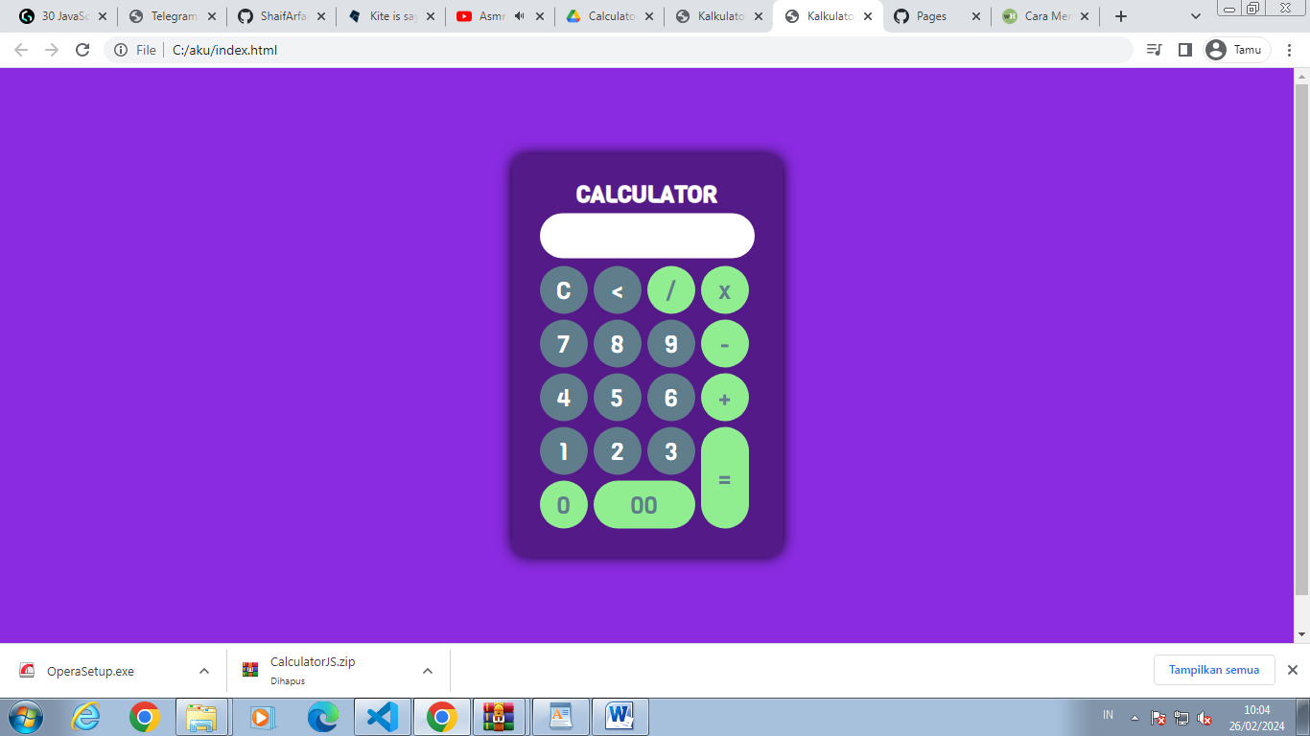

1. Disini anda bisa menggunakan kalkulator dengan cara :

* Penjumlahan dengan menekan tombol “+”, maka akan menjumlahkan bilangan seperti 2+3=5
* Pengurangan angka dengan menekan tombol “-”, maka akan mengurangi bilangan seperti 2-1=1
* Mengkalikan angka dengan menekan tombol “x”, maka akan mengkalikan bilangan seperti 2x3=6
* Membagikan angka dengan menekan tombol “/”, maka akan membagikan bilangan seperti 1/3=0.33333333
* Untuk mendapat hasil perhitungan anda harus menekan tombol “=”,maka bilangan 12+2 dengan tombol “=” maka akan menghasilkan 14
* Untuk menghapus 1 angka dengan menekan tombol “<”, angka 123 akan menjadi 12
* Untuk menghapus keseluruhan anda perlu menekan tombol “C”,maka angka yang tampil akan menjadi kosong(bersih)
* Untuk menambahkan angka 0 yang berjumlah 1anda perlu menekan tombol “0”
* Untuk menambah angka 00 yang berjumlah 2 anda perlu menekan tombol “00”